Развлечение «Коляда, коляда, отворяй ворота» проведено в группе «Почемучки» МБДОУ «Водоватовский детский сад № 10»
15 января 2021г.
Развлечение проведено в музыкальном зале ДОУ с учетом традиций жителей с.Водоватова. Эффективно была организована игровая деятельность «Коляда- открывай ворота»,. Исполнение ролей хозяев избы и колядовщиков менялись », в результате которой все дети 5-7 лет смогли активно участвовать в данной игре. Дети продемонстрировали хорошее знание фольклорного материала, и умение его использовать в определенной ситуации.
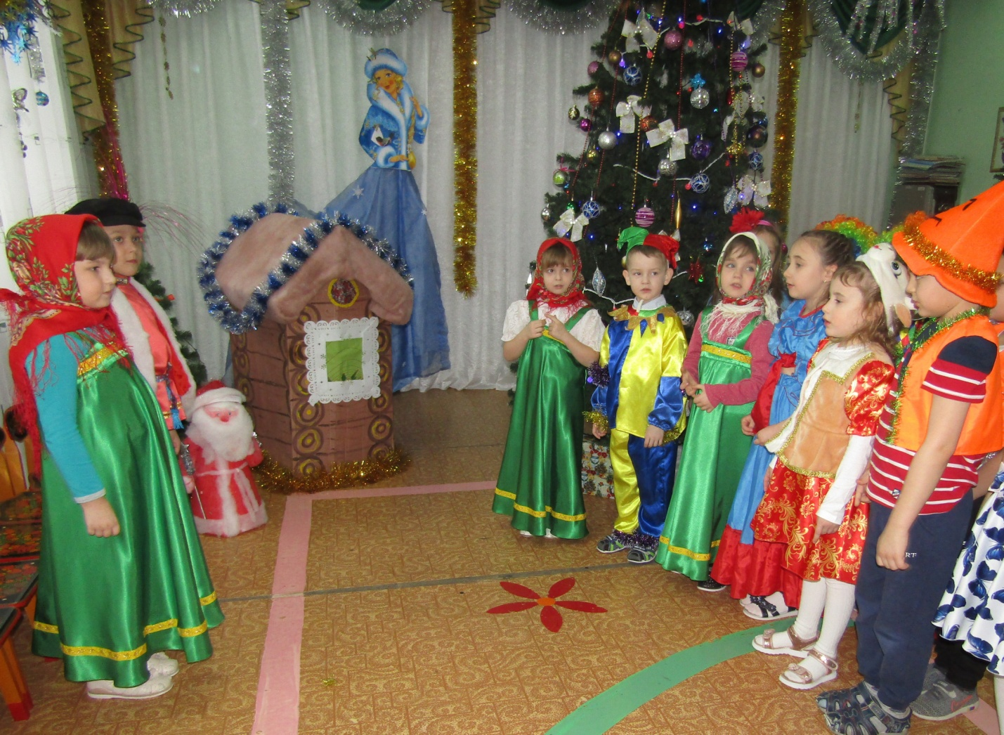
5560
Мы пришли Колядовать, Рождество прославлять!
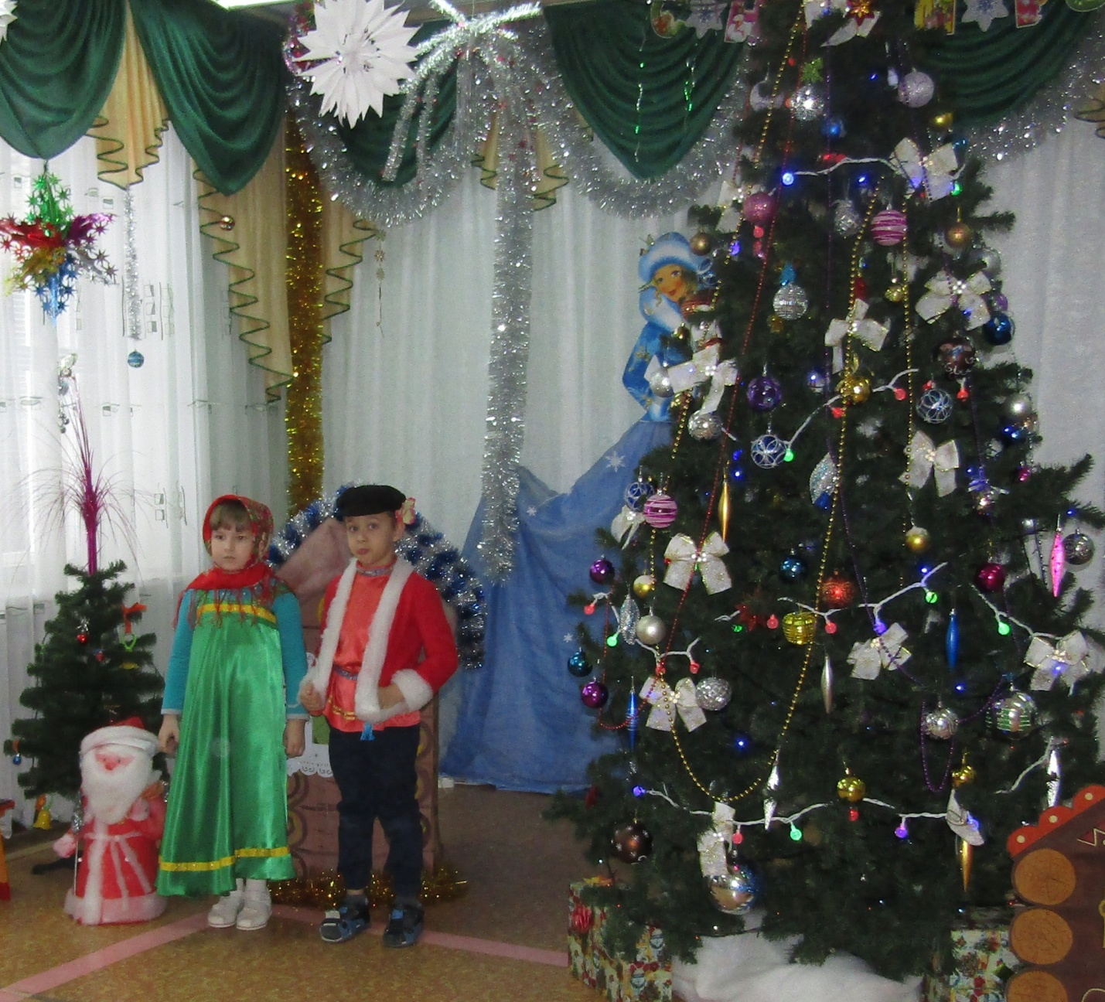

5555 Коляда, коляда, отворяй ворота!
Коляда пришла Рождество принесла!

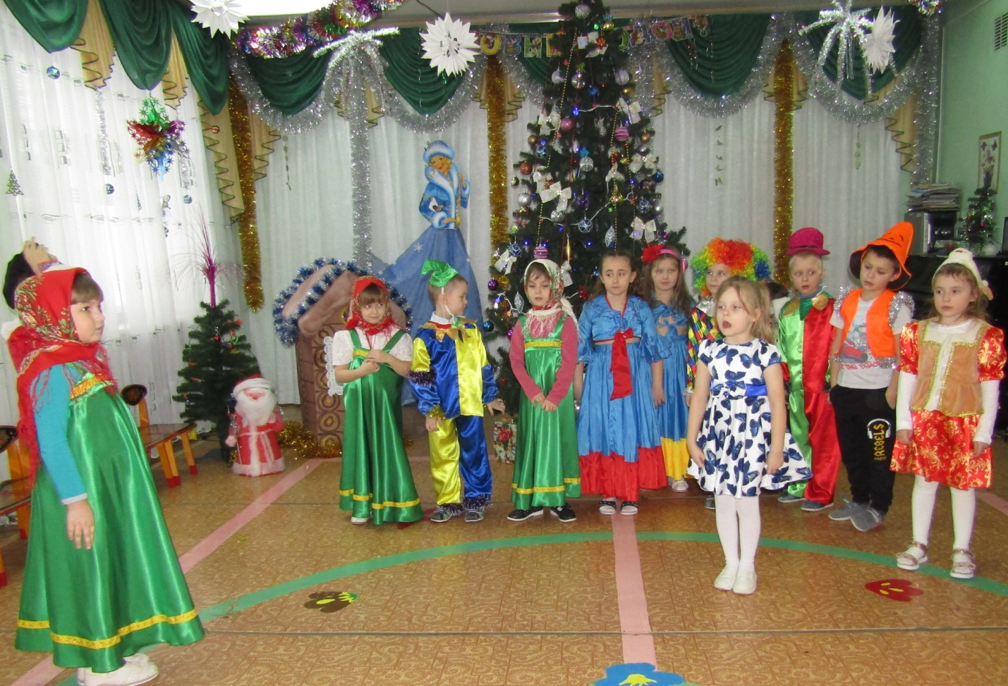
5561 Выйди, месяц, из-за тучки, улыбнись нам в небесах.
Ну и мы начнём Колядку, что звучит у нас в сердцах.

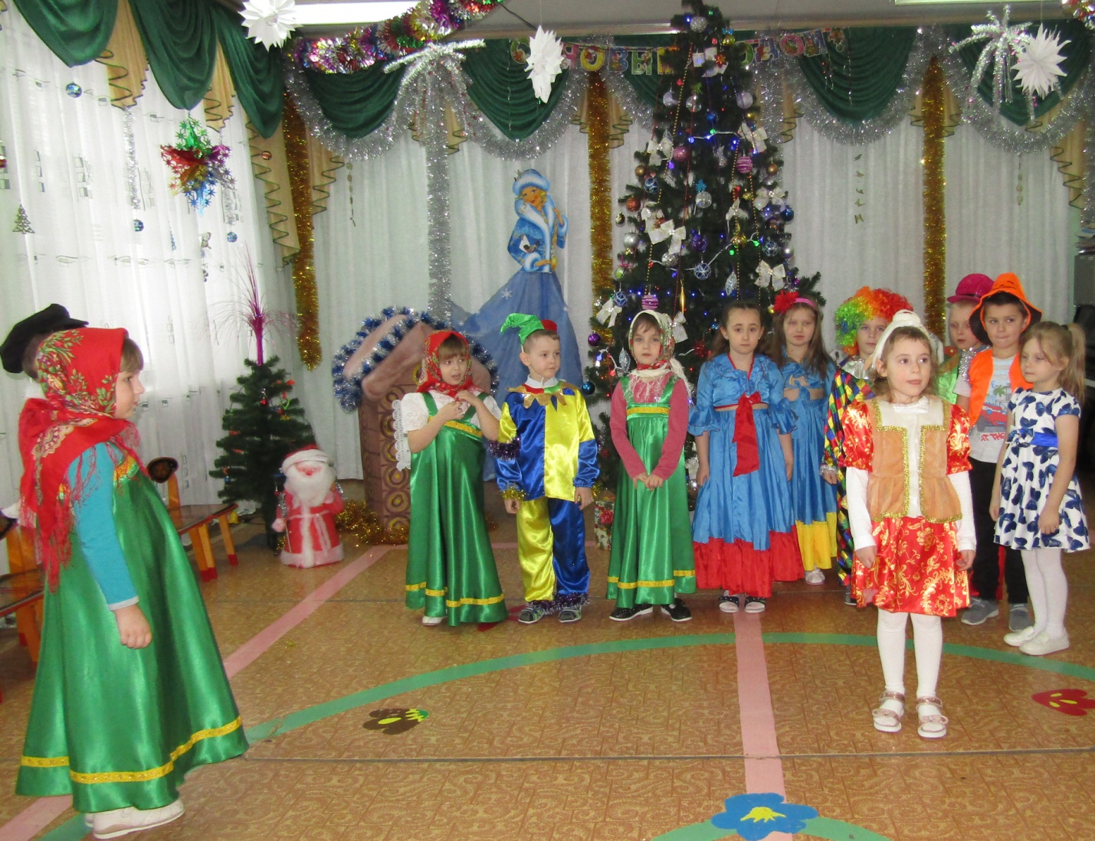
5562
Коляда, коляда! Подавай пирога!
Не дадите пирога – мы корову за рога,
Боровка за бока, тёлку за холку,
Бычка за хвост, уведём на мороз.
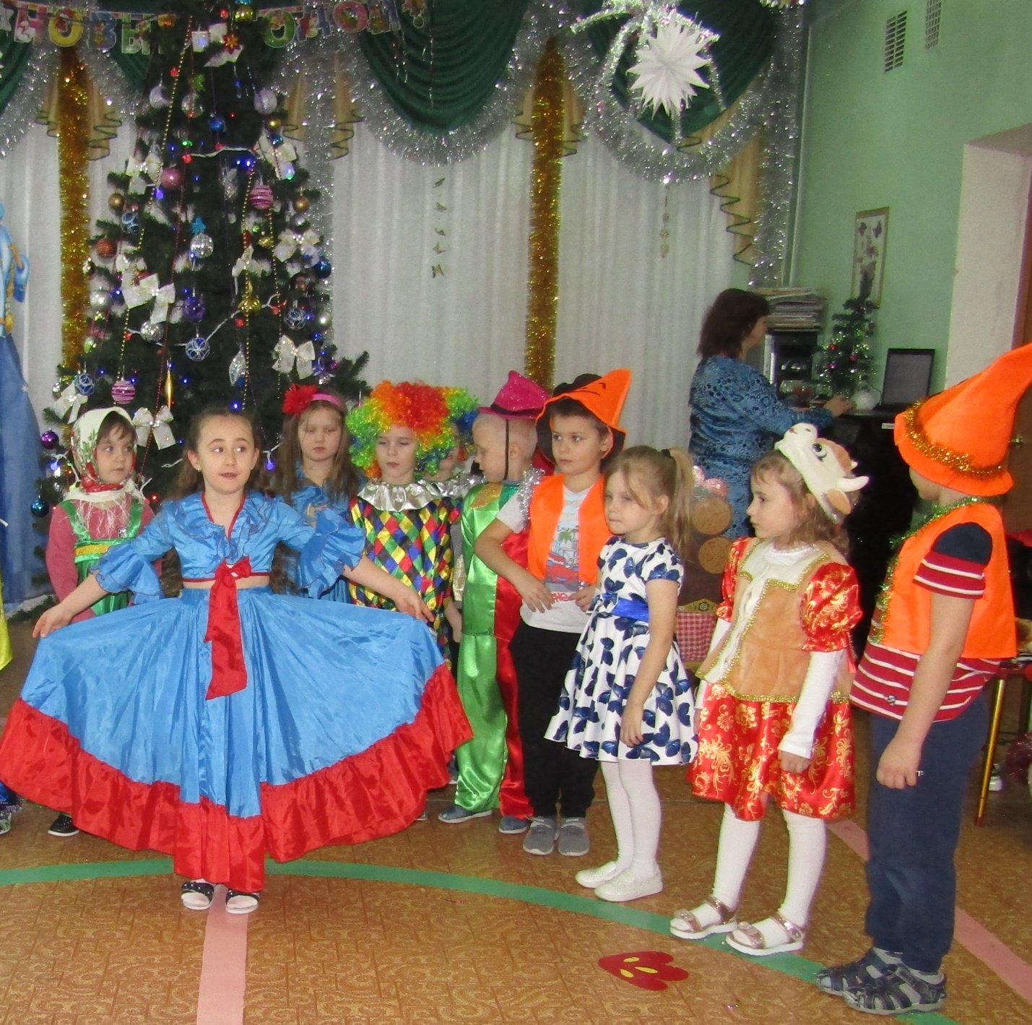
5563
Колядую, колядую, я зайду в избу любую,
Попрошу хозяйку: «Вкусности давай-ка!»
И печенья , и конфет, и с орехами шербет!

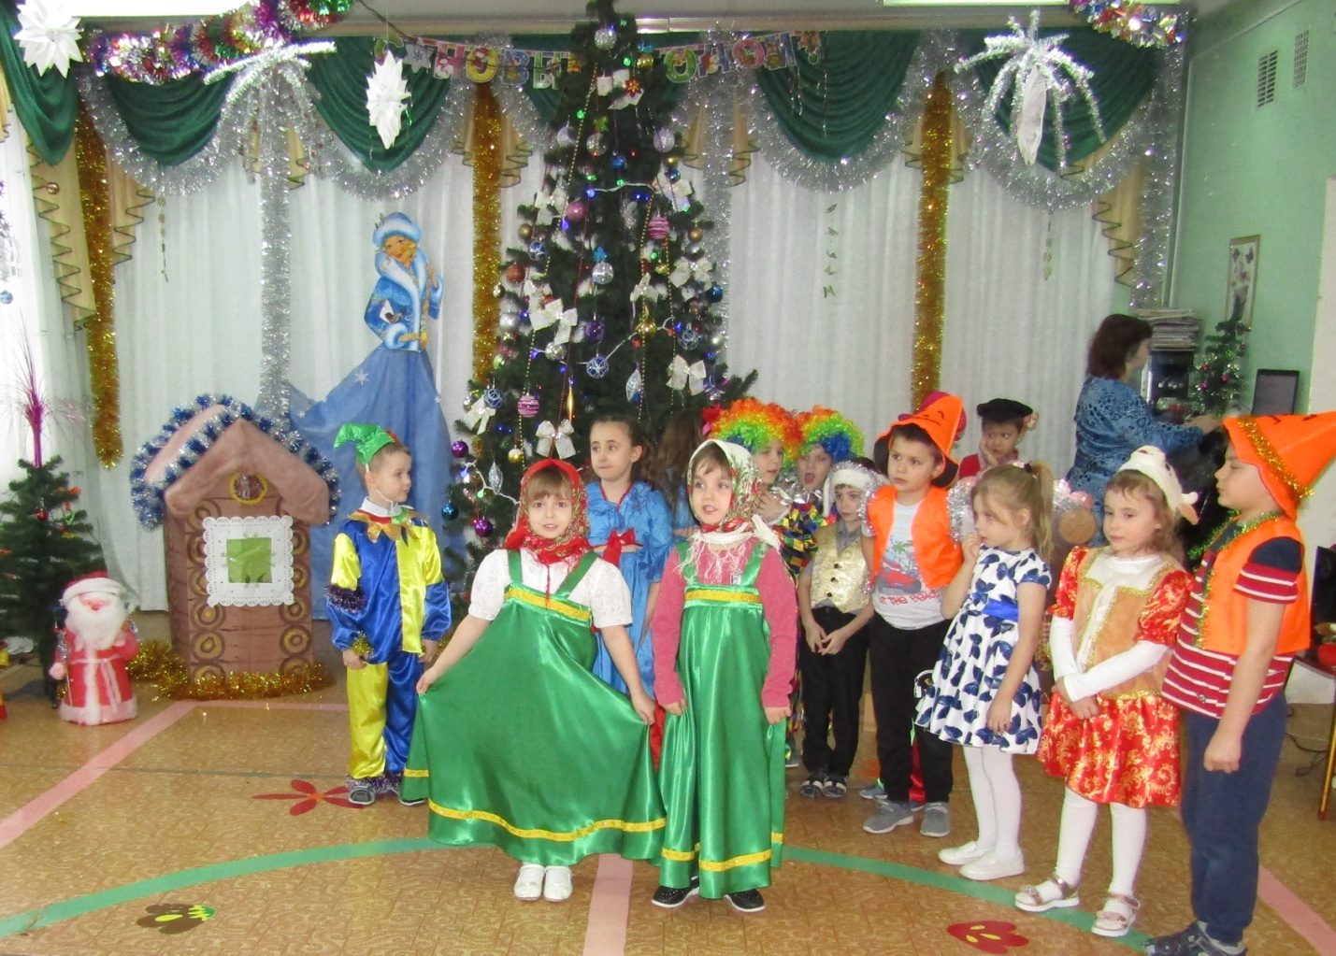
5565
Уж я сяду на порог. Дай лепёшку и пирог!
Чтобы счастье и веселье было в доме круглый год!
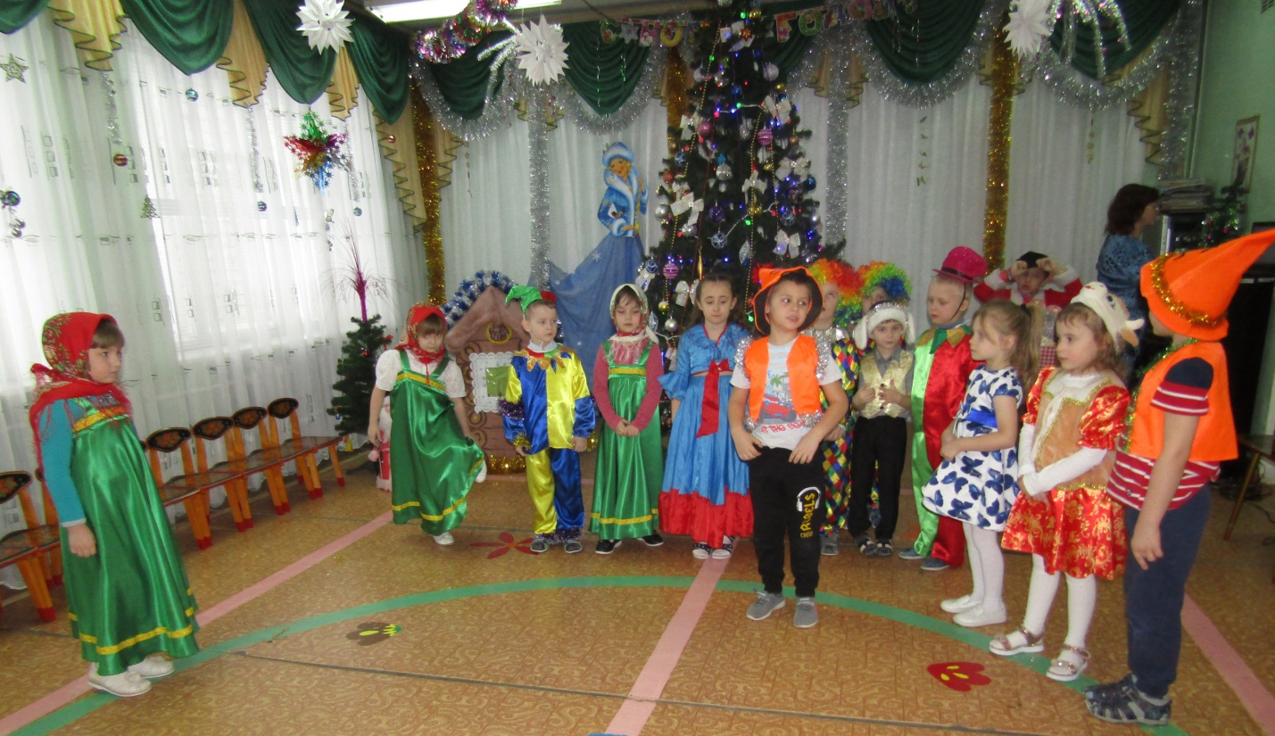
5566
Ай дуду, дуду, а я в хату иду.
Печка топится, блинов хочется.
Дай колбаску!- домой отнесу!
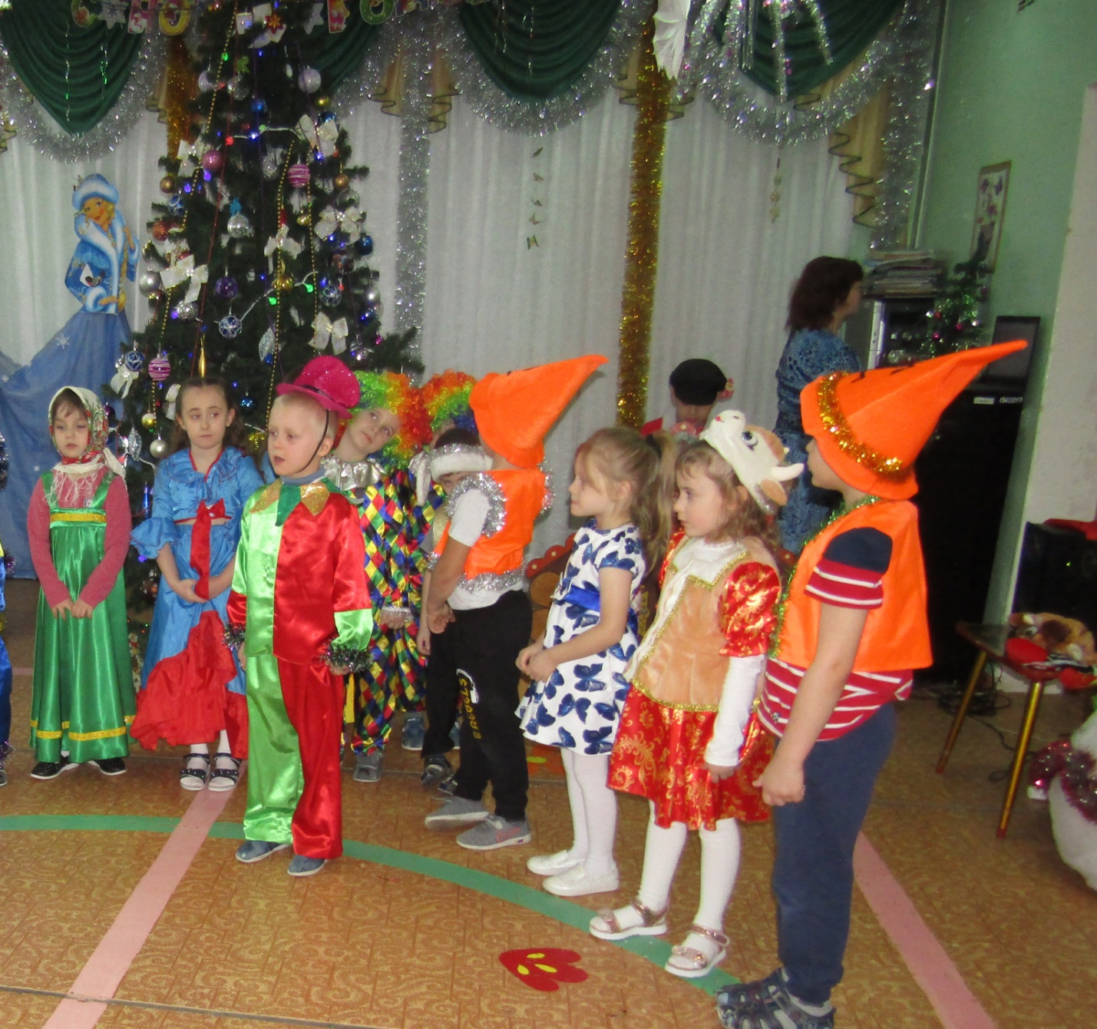
5567
Коляда- колядушки, поиграем в ладушки,
Подставляй ладошки, угощу горошком!
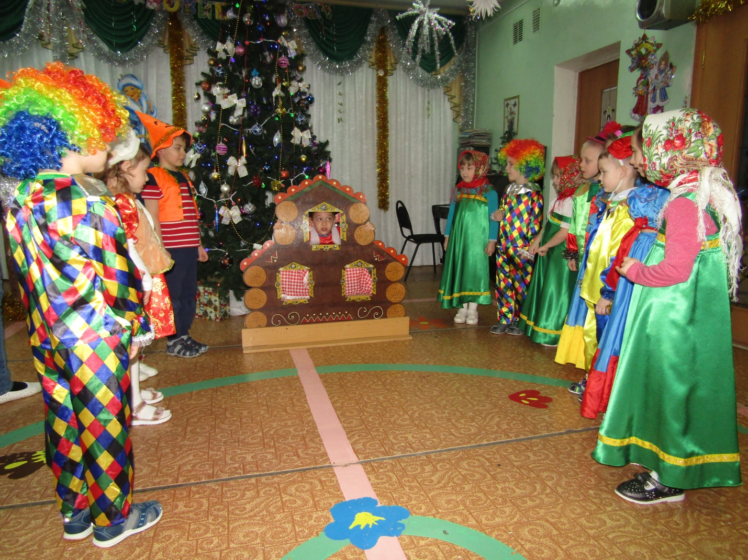
5570
Коля, Коля, Николай сиди дома не гуляй.
В тепленьком местечке, с бабушкой на печке.

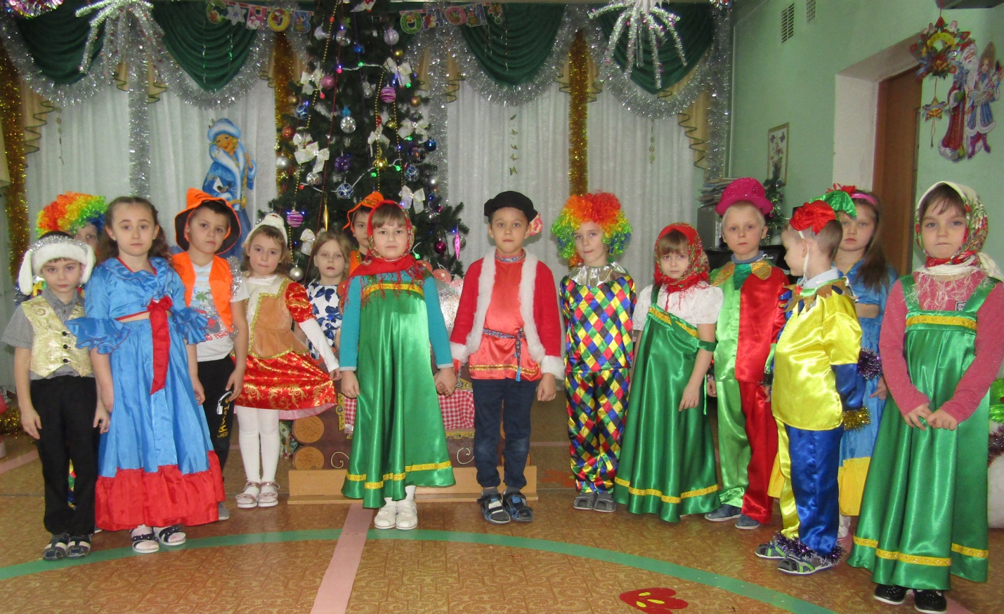
5572
Лала- ладушки- ладошки, а пойдём - ка по дорожке.
Да к соседям с Колядой за подарками гурьбой!
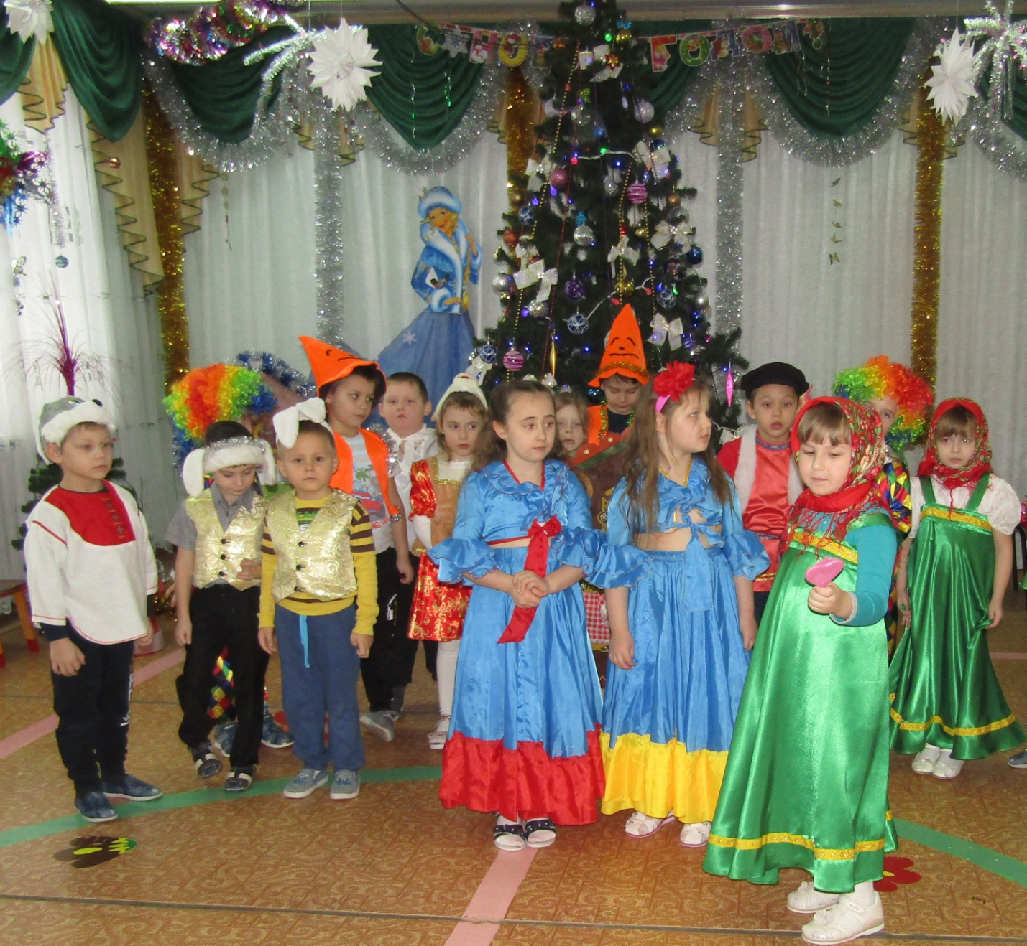
5573
Коляда, коляда, веселись народ всегда!
Ведь грустить нам не пристало, наслаждаясь в жизни малом!
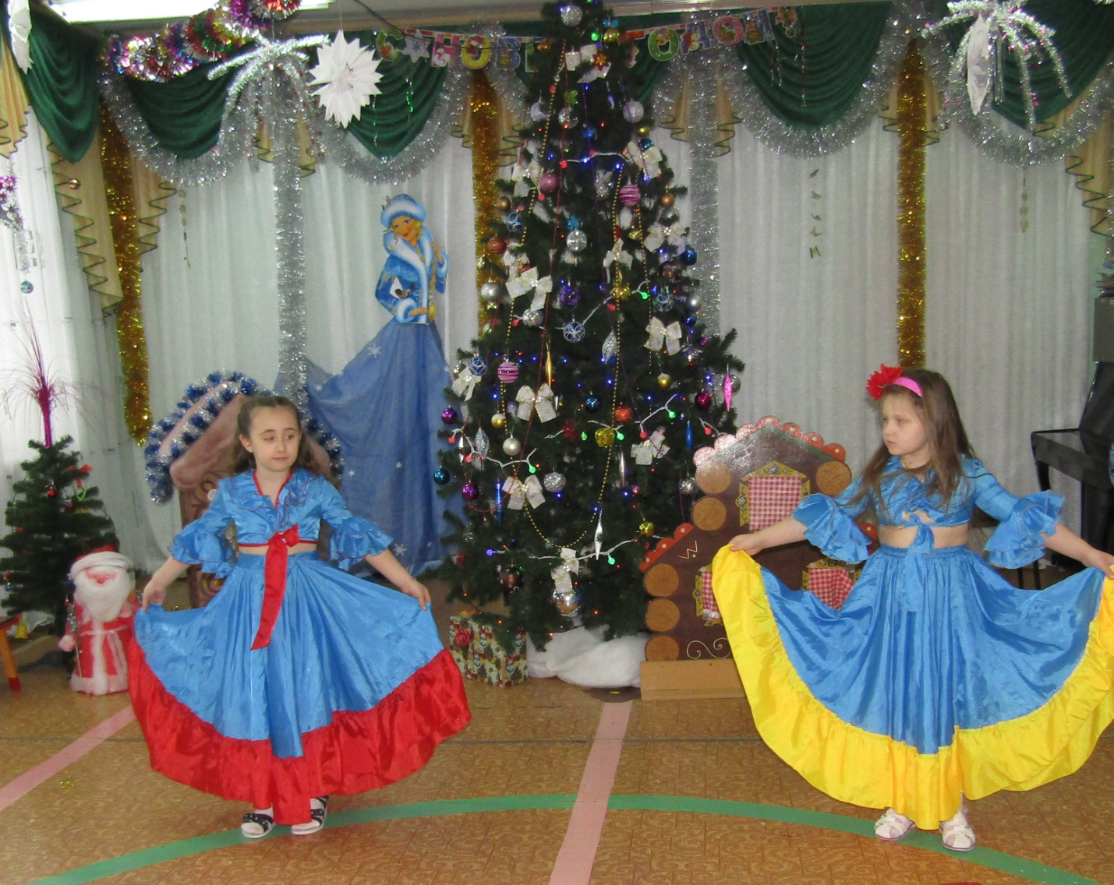
5578
Расступись честной народ, мы выходим в хоровод!
С песнями, да плясками, с шутками-побасками!

